Smartphone - Condor C7 (PGN-506)

# Installation du logiciel de pilote smartphone

Lors du premier branchement de votre smartphone sur votre PC, Windows installera les pilotes disponibles, mais pas tous les pilotes (Voir Figure-01).

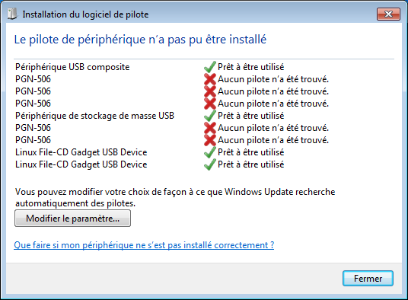

## (Figure-01) – Premier branchement du Smartphone Condor C7 (PGN-506) avec le PC

* Ensuite veuillez visitez le lien suivant: [Condor Drivers](https://mega.co.nz/#!LkIknSzK!6AujJeGWnELilYv2lce-VTYgcoUDW0tmq-GPEGE5BvY) pour télécharger les pilotes complet de tous les smartphones Condor.
* Décompresser le fichier dans un emplacement accessible, Ex : Bureau.
* Ouvrez le dossier « **CondorPhoneDriver** »
* Si votre version Windows est 32 bits, veuillez lancer le programme « dpinst_x86 », sinon votre version Windows est 64 bits, veuillez lancer le programme « dpinst_x64 ».
* Cliquer sur « Suivant » pour procéder à l’installation des pilotes pour votre smartphone (Voir Figure-02).

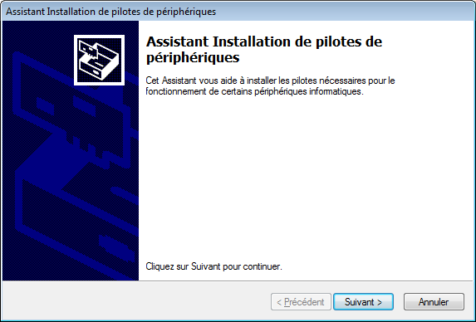

## (Figure-02) – Assistant Installation de pilotes de périphériques

Maintenant, l’installation des pilotes commence (Voir Figure-03). 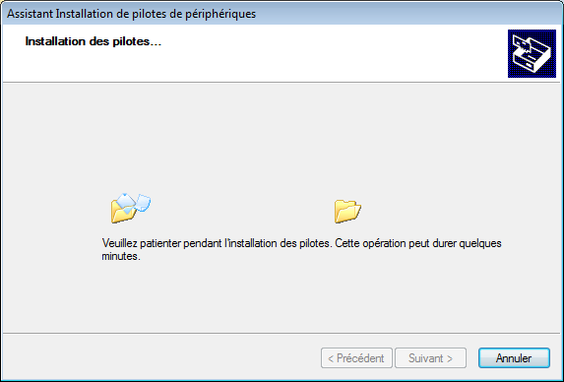

## (Figure-03) – Assistant Installation de pilotes de périphériques

* Il se peut que vous voyez le message « Windows ne peut pas vérifier l’éditeur de ce pilote plusieurs fois (08 fois), cliquer sur « Installer ce pilote quand même » (Voir Figure-04).

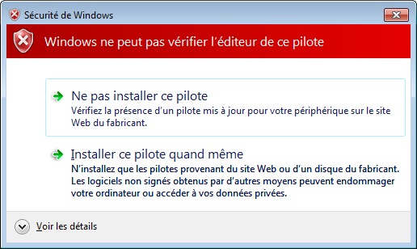

## (Figure-04) – Accepter l’installation des pilotes quand même

Maintenant, on a terminé l’installation des pilotes pour votre smartphone, cliquer sur « Terminer » (Voir Figure-05)

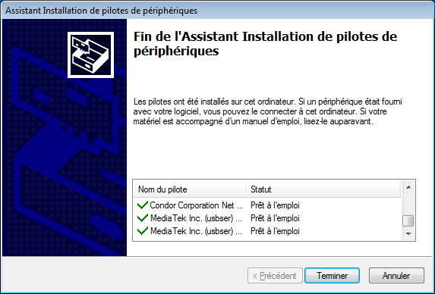

## (Figure-05) – Terminer l’installation des pilotes

* Vous pouvez vérifier que vos pilotes sont installés en allant sur :

***Panneau de configuration\Programmes\Programmes et fonctionnalités*** (voir Figure-06).

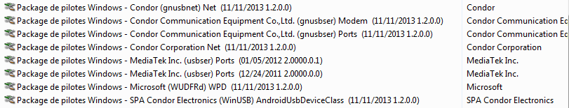

## (Figure-06) – Vérification de pilotes installés dans « Programmes et fonctionnalités »

* Maintenant vous pouvez brancher votre appareil et vous trouverez que tous les pilotes sont installés.